Månedsbrev mars 2023
Grevlingene
«En trygg start»
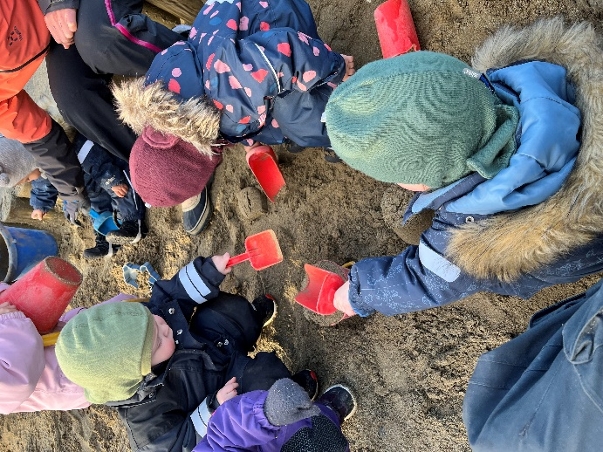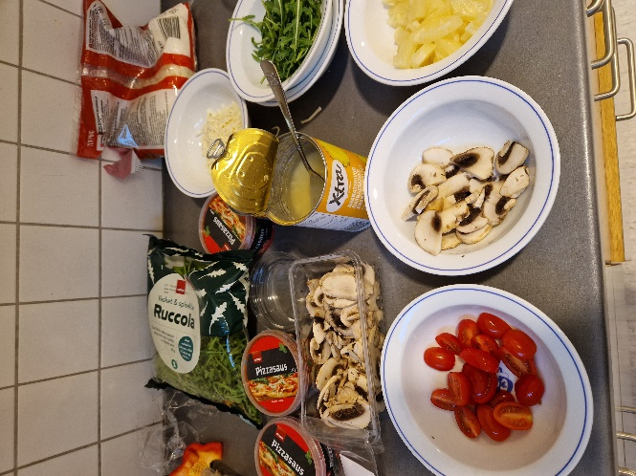  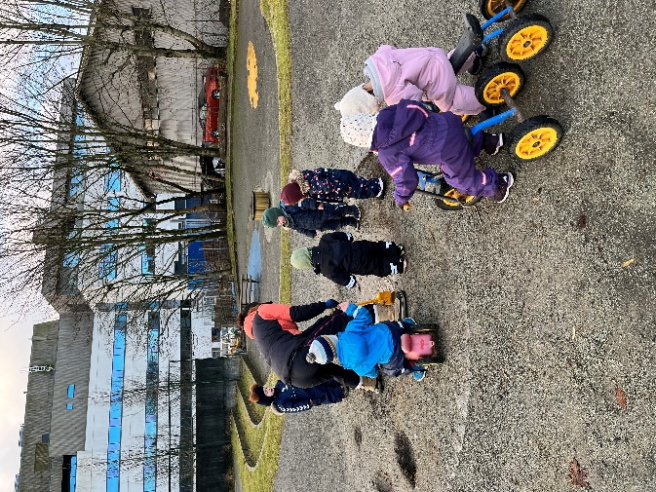 | I februar startet vi med eventyret om Skinnvotten. Qamar hadde en gammel skoeske som ble forvandlet til en skog, og i skogen bor pilemus silkehår, friskefrosk langelår, haremann hoppsadans, revemor silkesvans, ulven aldrimett, villsvinet trynebrett og bamsefar labbdiger. Det er stor spenning og glede i samling når vi tar frem skoesken og forteller eventyret om mannen som mistet votten sin en kald vinterkveld. Vi har en stor vott, som får plass til alle dyrene i skogen- der har de det godt og varmt!  Vi har også laget masker av alle dyrene, som vi har brukt i rollelek. Froskemasken er veldig populær blant barna, særlig Alexander, Jiayi og Sverre liker froskemasken Lukas, Julie og Gabriel liker haren og musen, mens noen liker best å se på at andre har maskene på seg.  Februar måned har vært preget av fin lek på avdelingen. Vi har hatt fokus på lekemiljøet inne på avdelingen og hva vi i personalet kan gjøre for å bedre lekemiljøet inne på avdelingen. Dette har resultert i at vi har ommøbler, noe vi ser gav mersmak til leken. Barna liker at kjøkkenet er ute på hovedrommet og vi ser at flere barn trives godt som kokker på Grevlingene Elan og Zirwa kokkelerer opp med både hamburger, egg og fisk. Og selvsagt kaffi til oss ansatte! Til Leo sin store fortvilelse, ble den store bilen vår flyttet til Sjiraffene, og vi fikk en bondegård i bytte. Leo og Rushda har tatt godt imot bondegården, og liker å se på alle dyrene vi har i dyrekassen vår. Vi har også funnet frem gamle bilbaner og biler- noe vi ser flere syntes er kjekt. Det kjøres i lange baner, opp og ned langs bilbanen, og vi finner ofte Nora, Alessandro og Gabriel her! Vi har også blitt enige om å gjøre lekerommet mer spennende. Yajun har tatt arbeidet på alvor og er i full gang med å lage jungel der inne! Her skal det på sikt flytte inn mange jungel-dyr.  Vi fortsetter videre med eventyret om Skinnvotten i mars. Vi synger sanger til dyrene i samling hver dag. Vi har et spinnehjul med bilder av alle dyrene i eventyret. Dette tar vi frem i samling, også får barna bytte på å spinne på hjulet, så synger vi sangen til dyret på bildet. Vi har også printet ut eventyret i bilder som vi bruker under måltidet. Da ser vi på bildene og snakker oss gjennom eventyret.  Vi håper på å kunne tilbringe masse tid ute i mars, både i barnehagen og på tur. Vi vil ha fokus på å ta med oss eventyret om Skinnvotten ut i skogen. Dette håper vi blir en inngangsport til rolleleken!  I slutten av mars vil vi avslutte Skinnvotten og fokusere på påskeaktiviteter.  14.mars skal vi feire barnehagedagen, temaet i år er «liten og stor». I den anledning skal utdanningsforbundet ha temakveld 13.mars kl. 18-20 med blant annet Tonje Brenna som gjest, det skal snakkes om betydningen av flere ansatte i barnehagen. Her kan også foreldre melde seg på. Temakvelden kan følges digitalt.  Liten og stor – om betydningen av flere ansatte i barnehagen (utdanningsforbundet.no)
Annen informasjon | Forslag til punkter:  - Sigrid er fremdeles 40% sykemeldt. Ronja og Qamar er til stede dagene Sigrid er borte.  - 14.mars er det barnehagedagen.  - Onsdag 22.mars skal barnehagen arrangere temakveld om grensesetting. Meld dere på ved å skrive navnet deres på arket på døren ved avdelingen. Det blir en spennende og givende temakveld.
Hilsen:  Sigrid, Malin, Yajun, Lena og Qamar. | Pedagogisk leder med mailadresse:  Sigrid.salhus.birkeland@stavanger.kommune.no

